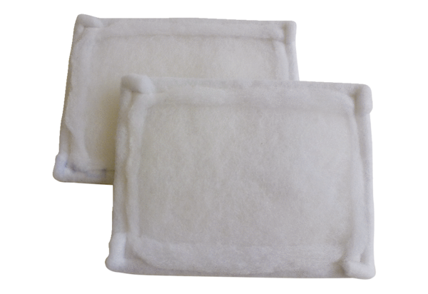Воздушный фильтр, запасной FE 10-1Комплект поставки: 2 штукАссортимент: C
Номер артикула: 0093.1221Изготовитель: MAICO

